

SLPPT-08 : DGHWB-SLPPT08-EVERE@mil.be

Verklaring kennisname gebruiksvoorschriften.
Déclaration pour connaissance procédures d’utilisation.
Ondergetekende verklaart hierbij de gebruiksaanwijzing van het volgende arbeidsmiddel
gelezen en verstaan te hebben en het vernoemde arbeidsmiddel te gebruiken zoals voorzien in de gebruiksaanwijzing

Le (la) sousigné(e) déclare qu’il (elle) a lu et qu’il (elle) a compris le mode d’emploi du moyen de travail suivant et qu’il (elle) utilise se moyen de travail comme prévu dans ce mode d’emploi.

Nr. Arbeidsmiddel: Afbeelding / Image.
N° Equipement de travail: BnHK-Tss Infra-DSQI-202501

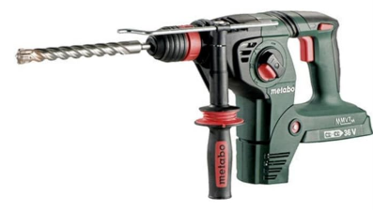
Benaming: Accu combihamer
Dénomination: Marteau combiné sans fil

Merk:
Marque: Metabo

Type: KHA 36 LTX

SerieNr.:
N° Serie: 600795650

Graad  Grade | NAAM, Voornaam | StamNr.  N° Matr. | Handtekening « Voor gelezen ».  Signature « Pour lu ».

